Техническое задание на закупку вагон домов
Компания «Бейкер Хьюз» рассматривает приобретение вагон-домов, 8-ми местный вагон-дом, вагон-дом мастера+столовая (2-а спальных места).
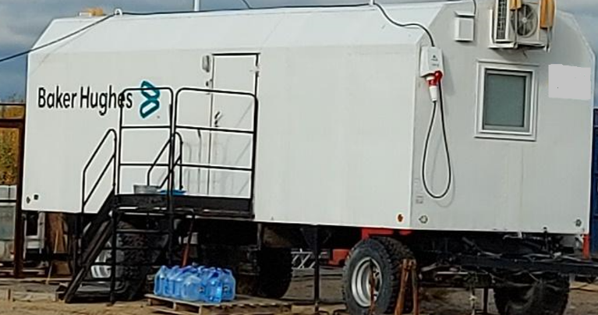
- Вагон-дом жилой на 8 человека
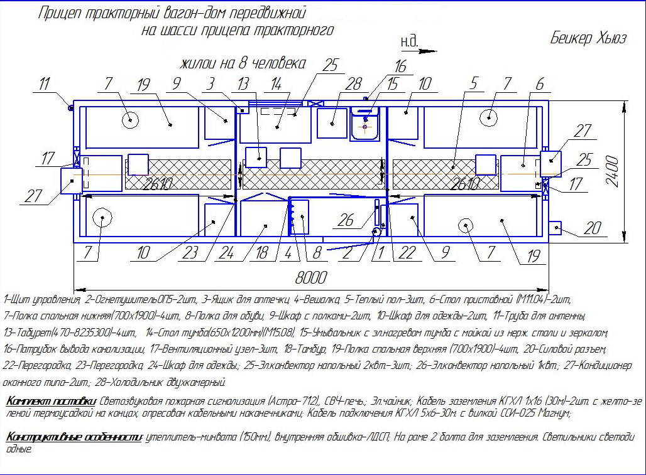

- Вагон-дом мастера+столовая (2-а спальных места).

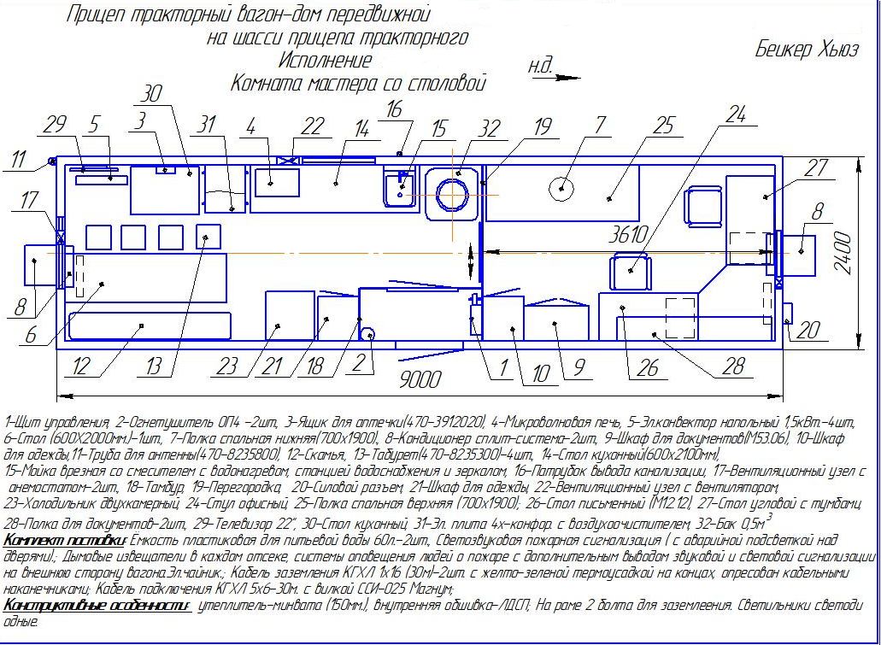

Теплоизоляция в вагон-домах реализована с помощью прослойки минеральной ваты. Герметичные стеклопакеты и двери предотвращают возникновение сквозняков. Отопление обеспечивается электро конвекторами. Жилые вагончики сохраняют комфортную температуру при температуре окружающей среды до -55º. Использование планируется в условиях крайнего севера. Мебель и оборудование надежно фиксируется в местах установки — это обеспечивает безопасность и комфорт во время длительных переездов. Автономные системы жизнеобеспечения позволяют персоналу поддерживать личную гигиену, готовить пищу, заниматься профессиональной деятельностью и проводить время отдыха.
Передвижные вагон-дома оборудованы первичными средствами пожаротушения и пожарной сигнализацией: дымовые извещатели в каждом отсеке, системы оповещения людей о пожаре (1 типа) с дополнительным выводом звуковой и световой сигнализации на внешнюю сторону вагона. Комплектовать здания, помещения, сооружения установки, территорию первичными средствами пожаротушения в соответствии с требованиями Правил противопожарного режима (постановление правительства РФ №390),
Вагон дома оборудованиы:
- силовыми кабелями с разетками
- заземляющими проводниками
- лестницами и перилами
- имеют в наличии противооткаты и упорыт для стационарного размещения.
- сцепное устройство оборудованное тросом безопасности.
- укомплектованы холодильником, эл.плитой, кондиционером, сухими оборгревателями
- транспортные размеры вагон-домов не должны превышать пределы требующих оформления разрешения на негабарит.
Планировка жилого вагон-дома, состав мебели и бытовой техники согласовывается с заказчиком.
Уровень комфорта передвижного вагончика оговаривается с заказчиком.
- кабель вводной КГ5х6 длиной 40м должен быть укомплектован неметаллическими силовыми розетками (типа ССИ), рассчитанными на максимальный ток в 63А.
ГРЩ должен быть оборудован кабельной силовой стационарной розеткой. На вагоне установлена кабельная силовая вилка. Соответственно сам кабель должен быть укомплектован с одной стороны вилкой для подключения к ГРЩ, с другой стороны розеткой, для подключения к вагону.
На каждом вагоне минимум с двух сторон должны быть смонтированы штатные места для крепления заземляющих проводников.
Каждый вагон необходимо укомплектовать минимум двумя заземляющими медными проводниками сечением 10 кв.мм, которые должны быть обжаты медными наконечниками с обеих сторон
Входная группа (лестница и площадка) должны иметь индивидуальное заземление на корпус вагона
Систему противопожарной сигнализации необходимо подключить через отдельный автоматический выключатель номиналом 2А, который, в свою очередь, должен быть запитан до вводного автомата (с острых концов)
Распределительный щит (металлический) должен иметь индивидуальное заземление на корпус вагона. Если щит пластиковый, то соответственно не нужно
Распределительный щит должен иметь запорное устройство и конструктивно иметь препятствие против доступа неэлектротехнического персонала к токоведущим частям
Распределительный щит должен быть укомплектован:
- Вводным устройством (автоматический выключатель не менее 32А)
- УЗО для групп розеточных сетей
- Отдельными автоматическими выключателями для каждой групп розеточной сети, осветительной сети, кондиционеров, тепловых завес, насосных установок, электрический плит
Вся электропроводка должна быть выполнена медным трехжильным негорючим кабелем. Сечение для розеточных сетей 2,5кв.мм, для осветительной сети 1,5кв.мм
Бытовые розетки только с заземляющим контактом не менее 16А
Осветительное оборудование должно иметь степень защиты не менее IP54
Рекомендую при монтаже обогревателей использовать дополнительную термозащиту на стене в виде листа металла или другого негорючего материала с высокой термостойкостью.
Ну и нужно собрать нормальный ГРЩ с запасной точкой подключения и предусмотреть заземление вагон-городка.

Требования к продукции:
Включить в стоимость ставку брендирования, окрас в корпоративный цвет, согласно стандартов компании АО «Бейкер Хьюз»
Поставка товара г.Н-Уренгой
Товар должен быть заводской сборки, серийным, новым (не бывшим в эксплуатации, не восстановленным и не собранным из восстановленных компонентов), свободно распространяться на территории Российской Федерации.
Товар должен быть свободен от прав третьих лиц.
Товар должен обязательно иметь Российский сертификат соответствия, соответствовать требованиям ГОСТ и иных официально установленных нормативных документов и подтверждение сертификатом качества.
Товар должен соответствовать стандартам, техническим условиям, техническим политикам или иным регламентирующим документам.

Требования к окрасу.

